Nappy fresh antybakteryjny dodatek do prania pieluch 500g
<strong>Nappy fresh antybakteryjny dodatek do prania pieluch 500g</strong> to odpowiedni produkt do prania pieluszek i ubranek dla najmłodszych dzieci. Jest całkowicie bezpieczny i całkowicie skuteczny. Sprawdź sama!

Nappy fresh antybakteryjny dodatek do prania pieluch 500g - co to jest i do czego służy?
Nappy fresh antybakteryjny dodatek do prania pieluch 500g to produkt, który służy do prania ubranek i pieluch wielorazowych. Jest odpowiedni do prania ubranek dla noworodków. To całkowicie bezpieczny produkt, który został stworzony specjalnie z myślą o najmłodszych dzieciach. Zapewnia skuteczne odkażanie pranej odzieży już w temperaturze 40 stopni. Środek czyszczący nie zawiera żadnych chemicznych substancji, które mogłyby być szkodliwe dla maluszków.

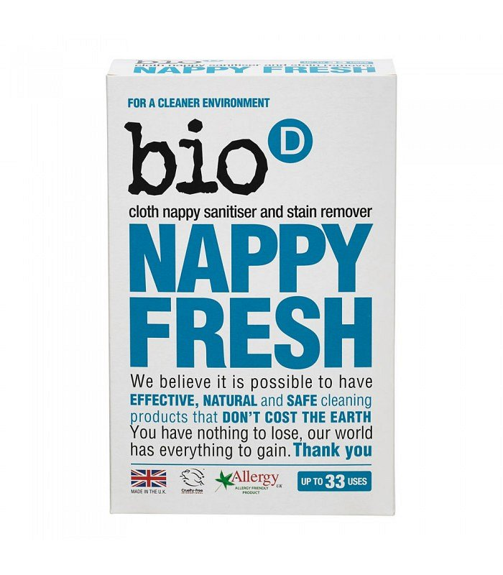
Nappy fresh antybakteryjny dodatek do prania pieluch 500g - jak stosować?
Antybakteryjny dodatek do prania pieluch nadaje się zarówno do prania automatycznego w pralce, jak i do prania ręcznego i namaczania. Jako środek czyszczący w pralce, należy dodać 1 łyżkę do zwykłej ilości detergentu. W przypadku prania ręcznego należy dodać 1 łyżkę Nappy fresh na każde 5 litrów wody jako dodatek do zwykłej ilości detergentu. Podobnie w przypadku namaczania - 1 łyżka na każde 5 litrów letniej wody. Namaczać należy na noc lub na co najmniej dwie godziny.

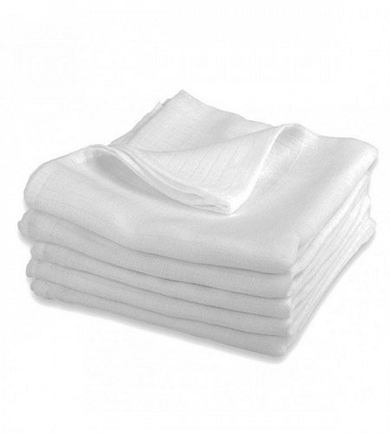
Gdzie można kupić antybakteryjny dodatek do prania?
Nappy fresh antybakteryjny dodatek do prania pieluch 500g znajdziesz w sklepie internetowym e-kids planet. Zapraszamy do składania zamówień.

